视频会议系统功能使用说明书

利用卫星网络组织视频会议具有架设简便，组网灵活的优势。本文就以瑞芯微Firefly-rk3399开发板为平台的视频会议系统给出使用说明和简要原理讲解。

1. 系统架构图

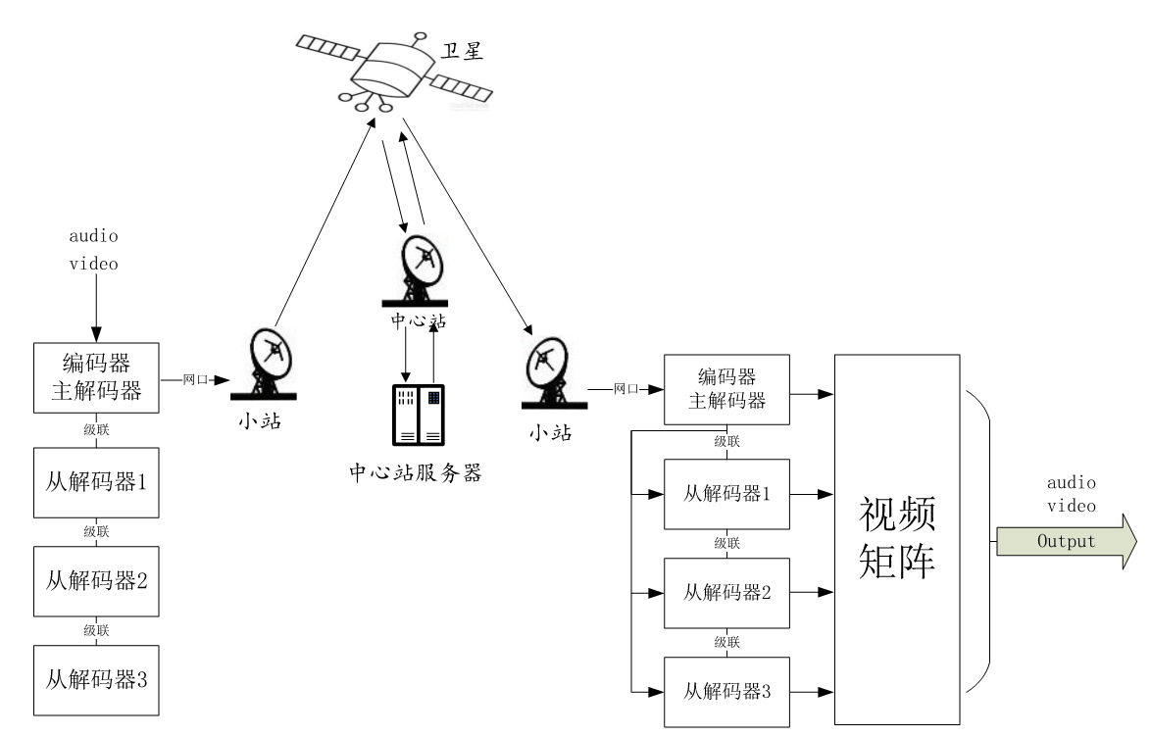

上图是视频数据的流程。每一个客户端都由多个级联的编解码箱组成。

左边为视频会议的一个视频发送端。视频经过主编码箱编码，将其送入小站。小站将数据流送至卫星，卫星将数据流送至中心站进行处理。处理之后的数据经过卫星前向广播发送给所有接收小站，本图中右侧的小站即为其中一个接收小站。

接收小站在接收了数据之后将数据流发送给主编解码箱。主编解码箱根据数据流的源端不同，把来自不同源端的视频流分别发送给与之级联的从编解码箱进行解码。之后把解码后的数据送入与之相连的视频矩阵中，从而使得视频矩阵输出音视频信息。

1. 编解码箱接口示意图

下图为编解码箱的正面接口示意图。从图中来看，一个编解码箱的输入输出接口有：一组（四个）LED指示灯；2个USB接口；三个HDMI视频的输入输出（分别用于编码视频的输入，本地视频输出以及编码视频输出）；两个音频接口（音频输入和输出）以及一组网口（四个）。

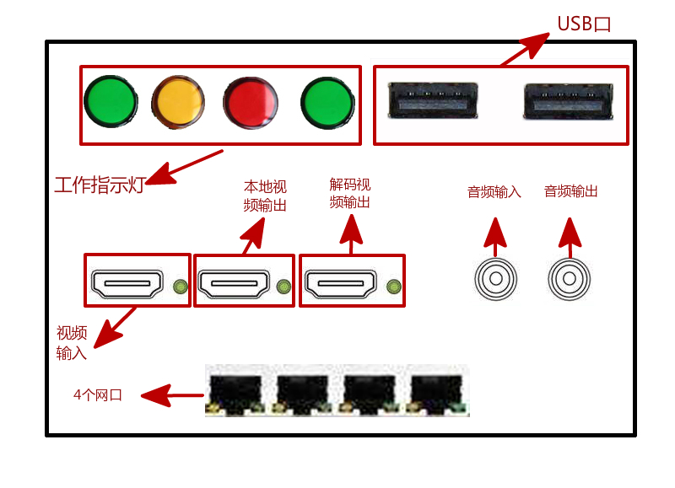

1. 操作步骤说明
2. 将摄像头连接编码器。将所有的编解码箱上电。选择有摄像头的这个编解码箱作为主编解码箱，连接显示器进行操作。
3. 理论上，第一次上电之后缺少配置文件，需要登录网页进行配置之后才能正常进行视频的发送和接收。配置界面网址127.0.0.1:8000。

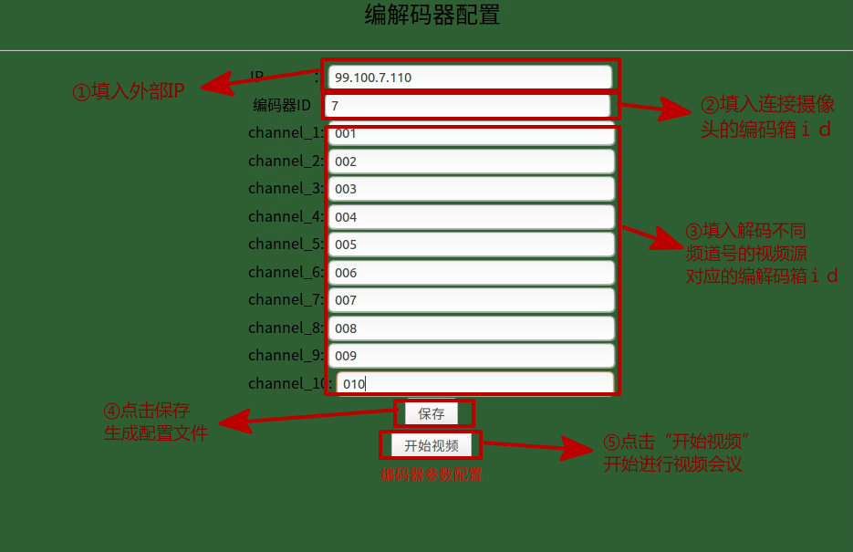

配置界面如上图所示，主要填写的配置有：IP（图中第一个空）、编码器ID（图中第二个空）以及不同频道号对应的编解码箱ID（图中第3到12空，根据实际编解码箱数量选填）。

配置说明：

① IP要填写的是外部IP，也就是板子连接小站之后小站的接收IP。有了外部IP之后板子才可以和中心站进行通信。

② 编码器ID应该严格和连接摄像头的编解码箱的号码保持一致；也就是说，选择了哪个编解码箱进行操作，这个编码器ID就填写那个编解码箱的ID。每个客户端所填写的ID都是唯一的，用于服务器区分不同的视频源。

③ 不同频道号对应的编解码箱ID：某频道号对应填写编解码箱，那么这个频道号的视频流就会送到这个编解码箱进行解码和播放。

综上，配置了外部IP之后，编码器将带有自己编码器ID的视频流发送给中心站，中心站会识别此编码器ID并替换成频道号广播给所有人。客户端接收视频之后按照③填写的对应关系按照不同频道号将视频流分发给不同的编解码箱进行解码和播放。

点击红色的“编码器参数配置”则会进入编码器配置界面，可以配置有关视频的参数，比如帧率，视频码率等等，点击保存即可实时更新。如下图所示：

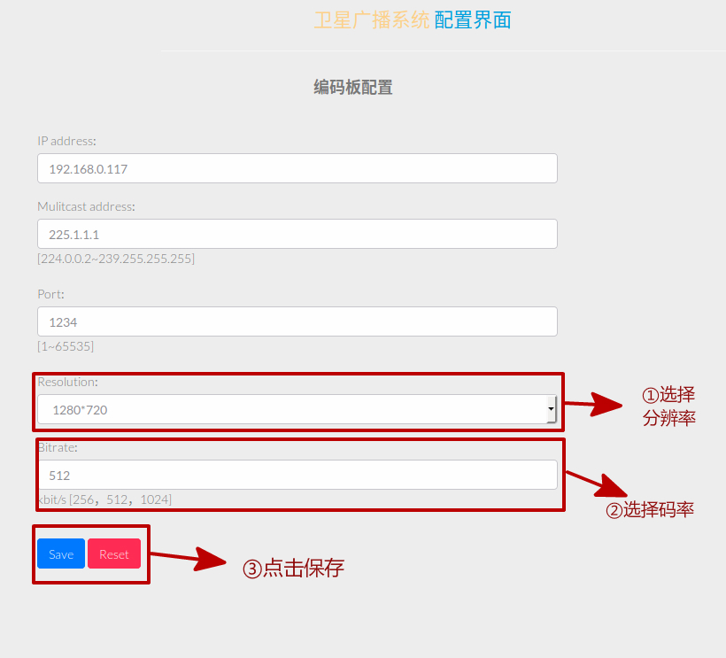

1. 填写完配置，首先点击“保存”按钮进行保存。之后点击“开始视频”按钮开始视频会议，此时就可以发送和接收视频，可以正常进行视频会议。

保存是为了生成必要的配置文件，有了这个配置文件，就可以正常的进行收发视频数据了。

1. 结束视频会议时，直接给板子断电即可。
2. 第一次进行视频会议的时候需要进行配置，在之后每一次进行视频会议的时候，如果不改变配置，那么就是上电就可以用了，不需要再次打开网页进行配置；如果有需要进行更改配置，那么可以再次登录网页进行更改，更改之后点击“保存”按钮之后点击“开始视频”即可再次进行会议。